Alkány

- majú otvorený reťazec
- jednoduché väzby (nasýtené uhľovodíky)
- názov tvoríme pridaním prípony – án
- všeobecný vzorec alkánov CnH2n+2
- prvé 4 alkány sú metán, etán, propán, bután (získavajú sa zo zemného plynu. Sú horľavé a
výbušné)
- názvy piateho a ďalších alkánov sa tvoria pomocou predpony označujúcej počet atómov uhlíka
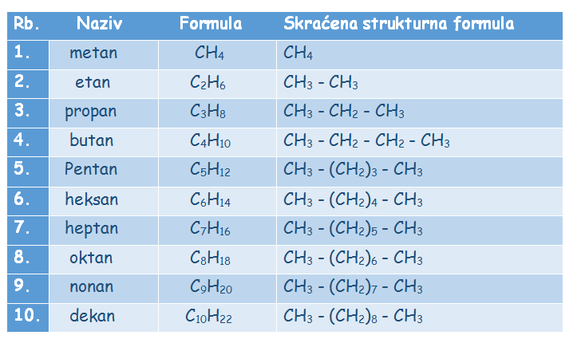
- s pribúdajúcim počtom uhlíkov sa mení skupenstvo alkánov:
- prvé štyri alkány sú plyny,
- alkány s 5-16 atómami uhlíka sú kvapaliny,
- vyššie sú tuhé
- pri nedostatočnom prístupe vzduchu sa spaľujú na oxid uhličitý a vodu
CH4 + 2O2-----> CO2 + 2H2O

Metán
- je najjednoduchšia organická látka
- vyskytuje sa v ložiskách uhlia
- vzniká počas hnitia organických látok v močiaroch, znečistenej vode, skládkach odpadov
- je súčasťou bioplynu (výhrevný plyn), používa sa ako palivo, v domácnostiach a v priemysle
- je skleníkový plyn

Propán a Bután
- ľahko skvapalniteľné pri zvýšení tlaku
- zmes propán-bután je náplň turistických varičov a palivo v domácnostiach
- bután je v plynných zapaľovačoch

Benzín
- uhľovodíky s 5-10 atómami uhlíka
- vyrába sa destiláciou
- benzín so vzduchom sa v motore zapaľuje elektrickou iskrou (ak iskra preskočí skôr, zmenšuje sa výkon motora)
- čím zriedkavejšie dochádza k samovznieteniu, tým je benzín vhodnejší
- oktánové číslo - slúži na vyjadrovanie kvality benzínov (čím vyššie tým lepšie)

